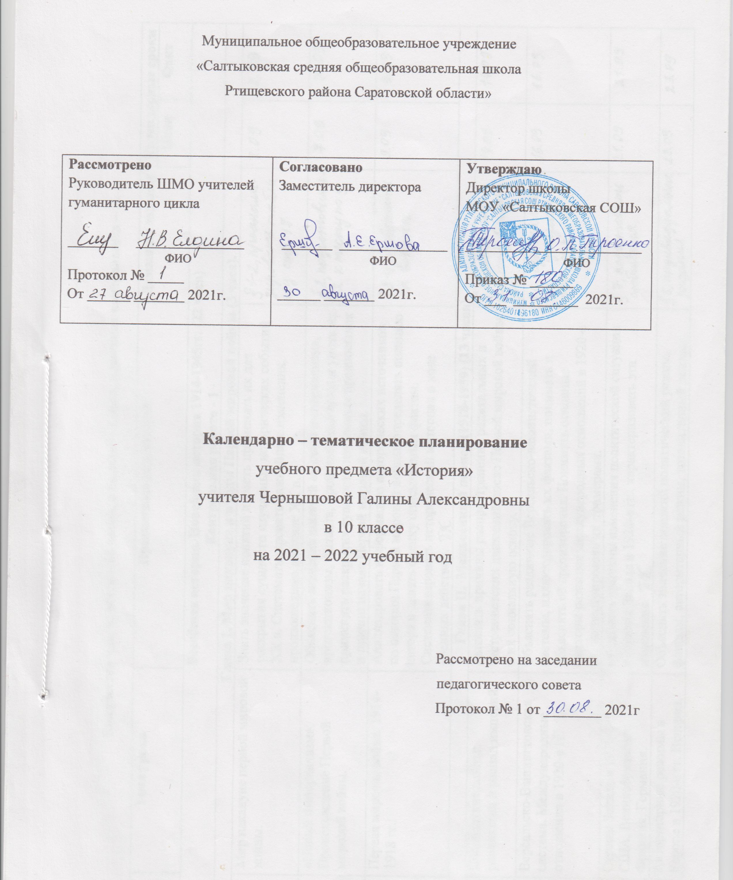
Количество часов: всего – 68 часов, в неделю – 2 часа, плановых контрольных – 4.

№ урока | Тема урока | Предметные результаты |  | Домашнее задание | Календарные сроки
 |  |  |  |  | План | Факт
Всеобщая история. Новейшая история 1914-1945гг. (22 часа)
Контрольная работа - 1
Глава 1. Мир накануне и в годы Первой мировой войны (3 часа).
1 | Мир накануне первой мировой войны. | Знать значение понятий и уметь применять их для раскрытия сущности изучаемых исторических событий XX в. Систематизировать важнейшие изменения, произошедшие в начале XX в.
2 | «Новый империализм». Происхождение Первой мировой войны. | Объяснять значение понятий «Новый империализм», протекционизм, Антанта, Тройственный союз и уметь их применять раскрытия сущности изучаемых предпосылок и причин начала Первой мировой войны.
3 | Первая мировая война. 1914-1918 гг. | Анализировать информацию исторических источников по истории Первой мировой войны, определять позицию автора и давать оценку описываемым фактам. Систематизировать исторический материал о ходе военных действий.
Глава II. Межвоенный период (1918-1939) (13 часов)
4/1 | Последствия войны: революции и распад империй. | Выявлять причины распространения радикальных и экстремистских движений после Первой мировой войны и их социальную основу.
5/2 | Версальско-Вашингтонская система. Международные отношения в 1920-е гг. | Объяснять различные Версальско-вашингтонской системы, иллюстрировать их фактами, понимать и объяснять её противоречия. Понимать основные факторы развития международных отношений в 1920-е гг., иллюстрировать их примерами.
6/3 | Страны Запада в 1920-е гг.: США, Великобритания, Франция, Германия. | Объяснять причины изменения политической ситуации в странах Запада в 1920-е гг., характеризовать эти изменения.
7/4 | Авторитарные режимы в Европе в 1920-е гг. Венгрия. Польша. Испания. Румыния. Фашистский режим в Италии. | Объяснять значение понятий политический режим, фашизм, авторитарный режим, тоталитарный режим, демократический режим, режим «санации» и уметь применять их для раскрытия сущности экономических и политических процессов, протекавших в странах Запада в 1920 -30 -е гг.
8/5 | Мировой экономический кризис 1929-1933гг. Великая депрессия. Пути выхода. | Устанавливать и объяснять причины с социальные последствия мирового экономического кризиса 1929-1933гг. Анализировать статистические данные о мировом экономическом кризисе, делать выводы о ситуации, сложившейся в разных странах Европы и США.
9/6 | Страны Запада в 1930-е гг.: «Новый курс» Ф.Д. Рузвельта. Великобритания: национальное правительство. | Систематизировать исторический материал о путях выхода из кризиса Великобритании и США, соотносить конкретные экономические и социальные меры с кейнсианством. Оценивать политику «Нового курса» Ф. Рузвельта.
10/7 | Нарастание агрессии в мире. Установление нацистской диктатуры в Германии. | Устанавливать и объяснять предпосылки формирования фашистского движения в Германии, его взаимосвязи с поражением в Первой мировой войне и необходимости выхода из мирового экономического кризиса1929-1933гг.
11/8 | Борьба с фашизмом. Народный фронт во Франции и Испании. Гражданская война в Испании. Австрия: от демократии к авторитарному режиму. | Устанавливать и объяснять предпосылки и причины формирования фашистских государств в Испании, Австрии в 1930- е гг. Анализировать, делать выводы о создании и направлениях деятельности Народного фронта во Франции. Давать оценку экономическим и политическим реформам, происходившим во Франции, Испании и Австрии в 1930- е гг.
12/9 | Международные отношения в 1930-е гг. Политика «умиротворения» агрессора. | Систематизировать исторический материал о международных отношениях, понимать сущность происходивших событий. Анализировать деятельность Лиги наций и международного сообщества в попытках предотвращения Второй мировой войны.
13/  10 | Латинская Америка в первой половине XX века | Выявлять и анализировать пути развития латиноамериканского общества: революционный или реформаторский. Приводить примеры, используя исторический источник, каждого пути развития общества стран Латинской Америки
14/  11 | Восток в первой половине XX века. | Устанавливать взаимосвязи между общественными и политическими событиями в Индии, Японии и Китае. Сопоставлять процессы модернизации в странах Юго-Восточной Азии, определять черты сходства и различия
15/  12 | Культура и искусство в первой половине XX века. | Выявлять и анализировать причины и итоги массовой эмиграция научной и культурной элиты в 1930-е гг. в результате наступления тоталитаризма. Анализировать роль науки и искусства в тоталитарном обществе.
16/  13 | Повторительно-обобщающий урок по теме «Межвоенный период (1918-1939)». | Обобщать и систематизировать полученные знания; определять общие черты и особенности; работать с исторической картой.
Глава III. Вторая мировая война (6 часов).
17/1 | Начало Второй мировой войны. 1939-1941 гг. | Объяснять значение понятий Аншлюз, оккупация,план «Вайс»,блицкриг, интернирование, «странная война», «открытый» город. Анализировать информацию исторических источников по истории Второй мировой войны.
18/2 | Вторая мировая война. Великая Отечественная война Советского союза. От нападения Германии на СССР до начала коренного перелома.1941-1942гг. | Объяснять значение понятий Антигитлеровская коалиция, «новый мировой порядок», движение Сопротивления и уметь применять для раскрытия сущности исторических событий в ходе Второй мировой войны. Использовать историческую карту для изучения основных этапов военных действий Второй мировой войны.
19/3 | Вторая мировая война. Великая Отечественная война Советского союза. Коренной перелом и завершающий период войны. 1943-1945гг | Анализировать информацию исторических источников по истории Второй мировой войны, определять позицию автора и давать оценку описываемым фактам. Формулировать собственное мнение относительно роли СССР в победе над фашизмом.
20/4 | Итоги Второй мировой войны. Послевоенное урегулирование. | Систематизировать исторический материал об итогах и значении Второй мировой войны, иллюстрировать теоретические положения историческими фактами. Объяснять итоги, значение и последствия Второй мировой войны для её основных участников, характеризовать проблемы, возникшие в мире по итогам войны.
21/5 | Повторительно-обобщающий урок по главе «Вторая мировая война 1939-1945 гг.» | Обобщать и систематизировать полученные знания; определять общие черты и особенности; работать с исторической картой.
22/6 | К/р. №1 по теме «Всеобщая история. Новейшая история1914-1945гг.». | Самостоятельно выполнять тестовые задания. Обосновывать свою позицию, иллюстрировать примерами.
История. История России 1914-1945 гг. (46 часа)
Контрольная работа - 3
Глава 1. Россия в годы «великих потрясений» (12 часов).
Контрольная работа - 1
23/1 | Анализ контрольной работы. Россия и мир накануне Первой мировой войны. |  | Выявлять причины формирования военно-политических блоков и анализировать цели каждого из них. Анализировать причины начала Первой мировой войны. Определять причины вступления России в войну. Излагать планы противоборствующих сторон.
24/2 | Российская империя в Первой мировой войне. Военные действия. |  | Анализировать роль Восточного фронта в военной кампании 1914-1916гг. Устанавливать причинно-следственные связи и зависимости исторических процессов и явлений. Анализировать факты, объясняющие причины поражения русской армии в 1915г. Охарактеризовать место и роль России в международных отношениях накануне и в ходе войны.
25/3 | Российская империя в Первой мировой войне. Власть и общество.
26/4 | Великая российская революция: Февраль 1917 года. |  | Объяснять объективные и субъективные причины революционного кризиса России в феврале 1917г. Анализировать возможные альтернативы развития событий после февраля 1917 г. Устанавливать связь межу явлениями в политической жизни общества и настроениями различных социальных групп общества.
27/5 | Великая российская революция: Октябрь 1917 года. |  | Выявить основные политические итоги событий октября 1917г. На основе исторического материала сделать обобщение и выводы. Оценивать отношение Русской православной церкви к революционным событиям в России. Сравнивать политические течения.
28/6 | Первые революционные преобразования большевиков. |  | Давать оценку деятельности В.И. Ленина и Л.Д. Троцкого. Анализировать первые декреты Советской власти. Определять особенности Конституции СССР 1918г. Выявлять меры предпринятые большевиками в политической сфере.
29/7 | Экономическая политика советской власти. Военный коммунизм. |  | Давать характеристику деятельности партии большевиков. Определять приоритетные цели и задачи экономической политики, проводимой большевиками. Формулировать основные черты политики военного коммунизма.
30/8 | Гражданская война в России. |  | Выявлять основные причины и итоги Гражданской войны в России. Выделять этапы Гражданской войны и центры формирования Белого движения. Определить в чём состояла суть политики террора. Выявлять причины поражения Белого движения, а красные сумели одержать победу.
31/9 | Революция и Гражданская война на национальных окраинах. |  | Выявлять основные направления и цели национальной политики советской власти на национальных окраинах. Анализировать причины возникновения национальных государств на окраинах России.
32/  10 | Идеология и культура периода Гражданской войны. |  | Устанавливать связь между социально-политической и культурной жизнью общества. Определять цели государственной политики в области культуры и образования послереволюционного периода. Раскрывать связь между политическими, военными событиями и культурной жизнью общества.
33/  11 | Наш край в годы революции и Гражданской войны. |  | Анализировать роль нашего края в годы революции и Гражданской войны. Устанавливать причинно-следственные связи и зависимости исторических процессов и явлений.
34/  12 | К/р. № 2 «Россия в годы «великих потрясений». |  | Самостоятельно выполнять тестовые задания. Обосновывать свою позицию, иллюстрировать примерами.
Глава 2. Советский союз в 1920-1930-е гг. (17 часов).
Контрольная работа - 1
35/1 | Экономический и политический кризис начала 1920-х гг. Переход к нэпу. |  | Критически оценивать с точки зрения гуманистических ценностей действия государственной власти во внутренней политике. Определять насколько оправданными были методы, применяемые советской властью. Выявлять и анализировать причины кризиса политики военного коммунизма.
36/2 | Экономика нэпа. |  | Выявлять причины введения НЭП в России. Сравнивать политику военного коммунизма и НЭПа. Называть основные мероприятия НЭПа. Выявлять скрытые противоречия пятилетнего плана развития экономики Советской страны.
37/3 | Образование СССР. Национальная политика в 1920-е гг. |  | Называть основные положения Конституции 1918г. Характеризовать принципы государственного устройства СССР. Раскрывать сущность государственной политики. Называть основные итоги национальной политики в 1920-е гг.
38/4 | Политическое развитие в 1920-е гг. |  | Раскрывать связь между политическим и социально-экономическим развитием страны. Оценивать экономическую политику советского правительства в 1920-е гг. Характеризовать основные этапы внутрипартийной борьбы. Называть её итоги.
39/5 | Международное положение и внешняя политика СССР в 1920-е гг. |  | Определять основные направления советской внешней политики в 1920-е гг. Оценивать влияние различных факторов на внешнеполитическую деятельность государства. Характеризовать итоги Генуэзской конференции и историческое значение Рапалльского договора.
40/6 | Культурное пространство советского общества в 1920-е гг. |  | Характеризовать особенности культурной и научной жизни советского общества в 1920-е гг. Выявлять основные черты «нового советского искусства». Перечислять основные достижения советской культуры в данный период времени.
41/7 | «Великий перелом». Индустриализация. |  | Определять главные задачи и особенности индустриализации в СССР. Раскрывать роль государства в формировании определённого поведения людей. Обобщить итоги индустриализации в СССР.
42/8 | Коллективизация сельского хозяйства. |  | Определять причины перехода к сплошной коллективизации. Называть и характеризовать основные черты и итоги коллективизации, проведённой в советской деревне.
43/9 | Политическая система СССР в 1930-е гг. |  | Раскрывать признаки политической системы, сложившейся в СССР в 1930-е гг. Раскрывать основные положения Конституции 1936г. Определять роль массовых общественных организаций в жизни общества.
44/  10 | Советская национальная политика в 1930-е гг. |  | Называть основные направления национальной политики большевиков в первые годы существования советской власти. Определять направления национальной политики Советского государства в 1930-е гг.
45/  11 | Социальная политика государства: цели, направления, результаты. |  | Называть основные направления социальной политика государства. Давать оценку деятельности советского правительства в области социальной политики в 1930-е гг. Анализировать итоги и результаты социальной политики правительства
46/  12 | Культурное пространство советского общества в 1930-е гг. |  | Характеризовать систему образования в первые годы советской власти. Определять значение термина «культурная революция». Раскрывать значение научных открытий. Понимать особенность художественного текста как исторического источника.
47/  13 | Культура русского зарубежья в 1920–1930-е гг. |  | Характеризовать общие тенденции развития культуры русского зарубежья в 1920-1930-е гг. Раскрывать значение научных открытий. Определять собственное отношение к художественным произведениям, достижениям культуры.
48/  14 | Наш край в 1920–1930-е гг. |  | Выявлять и характеризовать особенности коллективизации и индустриализации на территории Саратовской области. Определять значение проводимой социально-экономической политики советского государства для дальнейшего развития нашего края.
49/  15 | СССР и мировое сообщество в 1929-1939 гг. |  | Назвать истоки и основные последствия мирового экономического кризиса в 1929-1939 гг. Характеризовать пути выхода из кризиса ведущих мировых держав. Анализировать внешнеполитическую деятельность СССР по созданию системы коллективной безопасности.
50/  16 | Повторительно-обобщающий урок по теме « Советский союз в 1920-1930-е гг.» |  | Обобщать и систематизировать полученные знания; определять общие черты и особенности; работать с исторической картой.
51/  17 | К/р. № 3 по теме « Советский союз в 1920-1930-е гг.» |  | Обобщать и систематизировать полученные знания; выполнять тестовые задания.
Глава 3. Великая Отечественная война 1941-1945 гг. (15 часов).
Контрольная работа - 1
52/1 | Анализ контрольной работы. СССР накануне Великой Отечественной войны. |  | Давать характеристику готовности к войне СССР. Выявлять мероприятия, проводимые для первоочередного развития отраслей оборонной промышленности. Называть основные направления реорганизации Красной Армии.
53/2 | Начало Великой Отечественной войны. Первый период войны (22 июня 1941- ноябрь 1942 г.) |  | Определять цели военных компаний. Объяснять направления главных ударов армии Вермахта. Называть основные цели, провозглашённые планом «Барбаросса». Определять причины неудач Красной Армии в первые месяцы войны. Анализировать значение победы Красной Армии под Москвой.
54/3 | Поражения и победы 1942 года. Предпосылки коренного перелома. |  | Называть основные итоги военных действий в декабре 1941 –ноябре 1942г. Анализировать итоги второго этапа Великой отечественной войны, Определять сущность понятий, терминов, систематизировать материал.
55/4 | Человек и война: единство фронта и тыла. |  | Выявлять, что объединяло фронтовое поколение советских людей. Давать оценку поведению людей и их деятельность в годы ВОВ. Охарактеризовать деятельность Русской православной церкви в годы войны.
56/5 | Культурное пространство СССР в годы войны. |  | Характеризовать культурное пространство СССР в годы войны. Определять информационную ценность кинематографа. Выделять черты советского человека, которые нашли отражение в художественных произведениях военных лет.
57/6 | Образование, здравоохранение и наука в годы войны. |  | Характеризовать направления развития образования, здравоохранения и науки в годы войны. Рассказывать о деятельности ученых в годы войны и вкладе в победу советского народа над фашизмом. Рассказывать о деятельности ученых в период блокады.
58/7 | Наш край в годы Великой Отечественной войны. |  | Выявлять основные направления развития нашего края в годы ВОВ. Оценивать трудовой подвиг, вклад жителей города Саратова и Саратовской области в общую победу. Давать оценку потерь, которые понёс наш край в годы ВОВ.
59/8 | Второй период Великой Отечественной войны. Коренной перелом (ноябрь 1942-1943г.). |  | Объяснять причины коренного перелома в ходе ВОВ. Называть основные операции союзников СССР, которые можно отнести к переломным во Второй мировой войне. Определять значение Тегеранской конференции. Систематизировать материал.
60/9 | Народы СССР в борьбе с фашизмом.
61/  10 | Третий период войны. Победа СССР в Великой Отечественной войне. Окончание Второй мировой войны. |  | Раскрывать роль Красной Армии во второй мировой войне. Раскрывать суть значения открытия Второго фронта союзниками в 1944г. Объяснять в чём состояли главные причины, источники победы СССР в Великой Отечественной войне. Давать оценку военным операциям, систематизировать материал.
62/  11 | Советская дипломатия в годы Великой Отечественной войны.
63/  12 | Итоги и уроки Великой Победы. |  | Характеризовать итоги ВОВ и Второй мирровой войны по различным аспектам (экономическим, политическим, социальным). Давать оценку потерям, которые понёс советский народ в ходе великой Отечественной войне.
64/  13 | Повторительно-обобщающий урок по теме « Советский союз в 1920-1930-е гг.» |  | Обобщать и систематизировать полученные знания; определять общие черты и особенности; работать с исторической картой.
65/  14 | Итоговая контрольная работа |  | Обобщать и систематизировать полученные знания; выполнять тестовые задания.
66/  15 | Анализ контрольной работы. Фальсификация истории Великой Отечественной войны |  | Знать значение великой победы, не допускать искажения действительности и попыток переписывания истории. Осознавать важность сохранения исторической памяти народа.
Повторение (2 часа)
67/1 | Обобщающее повторение по теме «История России 1914-1945 гг.» |  | Представлять информацию в различных знаковых системах. Определять роль личности в истории. Давать расшифровку сокращений. Самостоятельно выполнять тестовые задания, направленные на проверку усвоения знаний и умений. Обосновывать свою позицию, иллюстрировать примерами. Оценивать результаты своей познавательной деятельности.
68/2 | Обобщающее повторение по теме «Новейшая история 1914-1945гг.»

